УТВЕРЖДАЮ
и.о.директора МКОУ СОШ
с.п. Новая Балкария

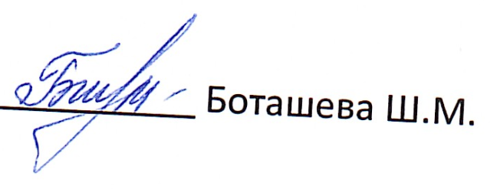
ПЛАН
работы Центра цифрового и гуманитарного профилей «Точка роста»
МКОУ СОШ с.п. Новая Балкария на 2022-2023 учебный год

№ п/п | Наименование мероприятия | Краткое содержание | Категория участников | Сроки | Ответственные
Методическое сопровождение
1. | Разработка разноуровневых общеобразовательных программ дополнительного образования цифрового и гуманитарного профилей | Проведение занятий на обновленном учебном оборудовании | Педагоги центра | Август- сентябрь 2022 | Педагоги центра
2. | Реализация программам внеурочной деятельности:  Курс внеурочной деятельности | Курсы внеурочной деятельности | Педагоги центра | В течение года | Педагоги центра
3. | Круглый стол  «Анализ работы за 2021 - 2022 | Подведение итогов работы за год | Руководитель центра, педагоги  центра | Май 2023 | Руководитель центра Педагоги  центра
4. | Отчет - презентация о работе Центра | Подведение итогов работы центра за год | Руководитель центра, педагоги  центра | Июнь 2023 | Руководитель центра
Учебно-воспитательные мероприятия
1 | Участие обучающихся Центра к мероприятиям муниципального и регионального уровней: олимпиад, конкурсов, конференций. |  | Обучающиеся | В течение года | Руководитель центра
2 | Проведение предметных декад | Проведение  мероприятий в рамках предметных декад | Обучающиеся | В течение года | Педагоги центра
3 | Единый урок безопасности в сети  Интернет | Участие в конкурсах и конференциях  различного уровня | Обучающиеся | Сентябрь 2022 | Учитель информатики
4 | Всероссийский  образовательный проект в сфере цифровой экономики  «Урок цифры» | Участие в Уроке цифры | Обучающиеся | Декабрь 2021 года  Апрель 2023 | Учитель информатики
5 | Акция «Час кода» | Проведение открытых уроков в рамках международной акции  «Всемирный час  кода» | Обучающиеся | Декабрь 2022 года | Учитель информатики
6 | Всероссийский  экологический субботник | Проведение  мероприятий в рамках акции | Обучающиеся | Апрель – май 2023 | Руководитель центра
Внеурочные мероприятия
1. | Экскурсия по  обучающим площадкам центра | Знакомство с Центром  «Точка роста» | Обучающиеся, педагоги | Сентябрь 2022 | Руководитель центра
2. | Организация и проведение соревнований, конкурсов, выставок, участие в шахматных турнирах | Проведение мероприятий | Обучающиеся | В течение года | Руководитель центра, педагоги центра
Социокультурные мероприятия
1 | Информирование и посещение родителями Центра «Точка роста» | Знакомство с  деятельностью центра  «Точка роста» | Родители | Ноябрь 2022, Февраль 2023 | Руководитель центра
2 | Социальное  проектирование с обучающимися | Вовлечение обучающихся в совместные проекты | Обучающиеся | В течение года | Педагоги центра
3 | Пресс-обзор проводимых мероприятий |  | Обучающиеся, педагоги | В течение года | Руководитель центра

